关于召开2015中国.温州.泰顺康复瓯江高峰论坛暨《中西医结合神经康复新进展学习班》的通知

各相关单位及个人：
为了加强学术交流，由温州市康复医学会、温州市康复医学质控中心、温州市医学会物理与康复医学专业委员会、温州市中医院主办，泰顺县中医院承办，在泰顺开元香洲大酒店举办国家级继教项目《中西医结合神经康复新进展学习班》（编号：2015111101068，授予Ⅰ类学分8分），市级继教项目《脑卒中的中西医结合康复学习班》（编号：2015-16-04，授予Ⅱ类学分3分），现将有关事项通知如下：
一、会议时间和地点
2015年7月24日报到，7月25日8:00会议开始；26日撤离。
会议地点设在泰顺香洲开元大酒店
二、主讲专家及内容
专家姓名 | 职务 | 单位 | 授课题目
林建强 | 主任医师 | 空军疗养院 | 中老年膝关节炎的循证康复
李建华 | 主任医师 | 浙江大学附属邵逸夫医院 | 表面肌电图检查技术的康复应用
黄建平 | 主任医师 | 温州市中医院 | 康复医学科的建设与发展
杨迎民 | 主任医师 | 温州市中医院 | 脑卒中的康复最新进展
欧阳钦 | 主任医师 | 泰顺县中医院 | 泰顺地方草药在养生康复中的应用举偶
三、参会人员
康复医学科、神经内科、针灸推拿科技相关专业人员。
四、本次培训费
50元/人（需要学分者另收工本费10元）。住宿、交通费自理。
五、联系方式
电话0577-67581220,13958997757，林朝旭

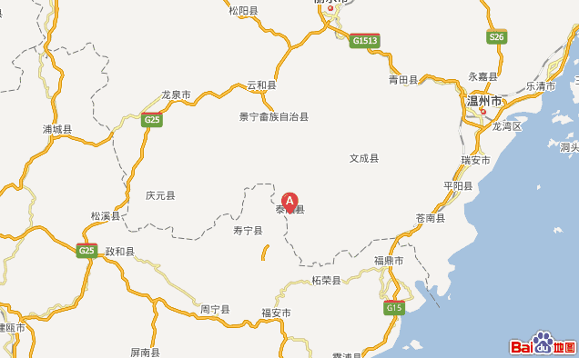
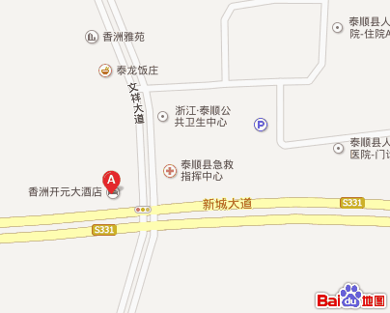
动车至温州站或苍南站，转大巴到泰顺；
火车至温州站，转大巴到泰顺；
自驾车：甬台温高速分水关/泰顺出口，58省道至泰顺城关64公里；
泰顺公交：北站至香洲开元酒店，8路。
温州市康复医学会 泰顺县中医院
2015年6月18日医学人才网：http://job.med126.com/
医学全在线旗下专业医药人才求职平台提供最新医学招聘信息最新求职信息。
官方微信：医学全在线人才网
微信号： med126job


